Aufgabe 4: Spielideen sammeln und ein eigenes Spiel
erfinden

Hast du schon einmal ein eigenes Spiel erfunden?

Ich kann eine Spielanleitung verständlich schreiben.
Ich kann das Spiel in einer Kartei einordnen.

- Erfinde eine oder mehrere einfache Spielideen (keine Gesellschaftsspiele).

- Zeichne auf der Rückseite so, dass man das Spiel besser versteht.
- Schreibe deine Spielidee mit allen verlangten Angaben auf die Karteikarte. Schreibe klar und verständlich
- Ordne deine Karteikarte hinter dem passenden Oberbegriff ein oder finde selber einen neuen Oberbegriff.

Beispiele:
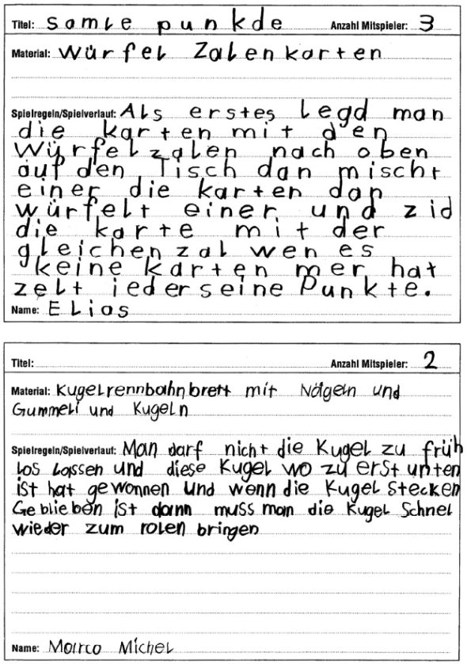

Titel: Anzahl Mitspieler:
Material:

Spielregeln/Spielverlauf:

Name:

Titel: Anzahl Mitspieler:
Material:

Spielregeln/Spielverlauf:

Name:

